**附件：《城关公交枢纽中心控制性详细规划动态维护》**

**主要内容及规划图纸**

**一、主要内容**

**1、项目概况**

项目地块位于福清市中心城区园中片区的350181-05-G基本单元，距离福清站5.5KM，距离福清西站6.8KM，距离沈海高速宏路出入口5.6KM，周围交通区位条件较为便利，是福清市中部组团的重要组成部分。

涉及拟调整地块1块，面积0.43公顷，涉及原地块编号为：350181-05-G-12。

**2、用地性质调整**

地块用地性质分类和代码参照最新《国土空间调查、规划、用途管制用地用海分类指南》（以下简称“指南”）标准进行调整。

原控规350181-05-G-12交通枢纽用地（S3）调整为公共交通场站用地（120802），由城市用地分类转换为用地用海分类，不存在对原控规中强制性内容的影响。

**3、地块控制指标**

调整后350181-04-D-04公共交通场站用地容积率≤1.5，建筑密度≤25%，绿地率≥20%，建筑高度≤36米。

调整后地块控制指标一览表

|  |  |  |  |  |  |  |  |
| --- | --- | --- | --- | --- | --- | --- | --- |
| 地块编号 | 用地性质 | 性质名称 | 地块面积（公顷） | 容积率 | 建筑密度（%） | 建筑高度（米） | 绿地率（%） |
| 05-G-12 | 120802 | 公共交通场站用地 | 0.43 | ≤1.5 | ≤25 | ≤36 | ≥20 |

**4、开发强度合理性**

用地指标符合《福建省城市规划管理技术规定》《福州市国土空间规划管理技术规定（试行）》等。

**二、规划图纸**

**1、调整土地使用规划图**

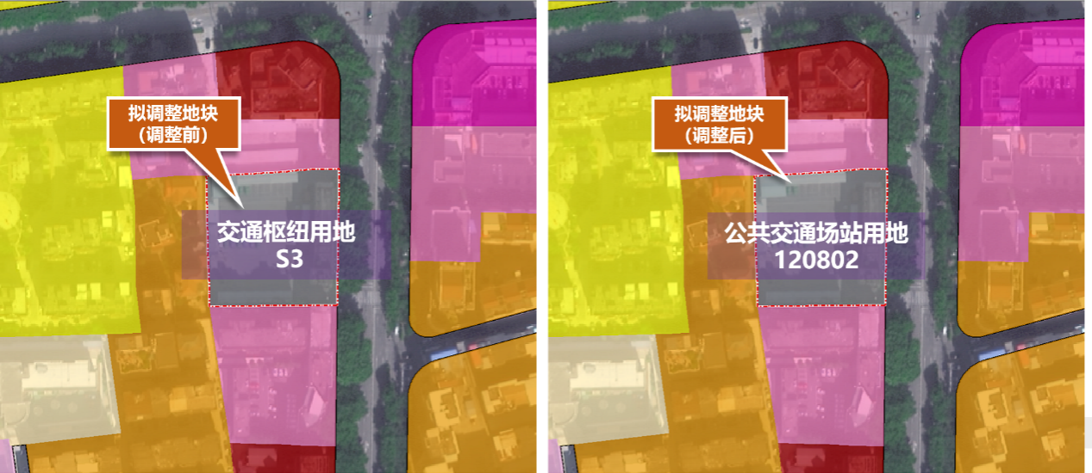

原控规方案 调整后方案

**2、地块图则**

